«Гражданско-патриотическое воспитание молодежи - поэтический фестиваль «Слово о войне»»
Проект направлен на эффективную комплексную работу по гражданско-патриотическому воспитанию учащихся МБОУ «Лицей им. ак. И.А.Бакулова» пос Вольгинский.

Составитель паспорта и руководитель проекта:
Учитель ОБЖ - Киселев Игорь Геннадьевич

Паспорт проекта
Цель и задачи проекта
Цель: разработка и апробация эффективной модели воспитательно-образовательного пространства, направленного на эффективную комплексную работу по гражданско-патриотическому воспитанию детей школьного возраста в микросоциуме: «Поселок — школа — семья — ребенок». Воспитание у молодежи активной гражданской позиции и морально-нравственных качеств, чувства патриотизма, национального самосознания и гражданственности, исторической правды, противодействия привлечению школьников к политическим акциям.
- Задачи:
- способствовать эффективному усвоению детьми знаний и представлений о своей стране, родном крае, культуре и традициям в соответствии со своими потенциальными возможностями для обеспечения равных стартовых возможностей при переходе к обучению в институте;
- создать систему психолого-педагогического мониторинга уровня познавательного развития детей школьного возраста по тематическим блокам: «Родной поселок», «Родная природа», «Родная страна», «Родная культура»;
- обеспечить условия для углубленного изучения содержания гражданско-патриотического воспитания, поиск форм и методов формирования гражданственности для детей школьного возраста;
- создать предметно-развивающую среду (зоны гражданско-патриотического воспитания) с учетом возрастных особенностей и возможностей детей;
- сформировать комплекс нормативно-правового и организационно-методического обеспечения функционирования системы гражданско-патриотического воспитания;
- повысить профессиональную компетентность и активизировать творческий потенциал педагогов в вопросах гражданско-патриотического воспитания; разработать содержание и апробировать новые формы взаимодействия с семьей по возрождению отечественных культурных традиций с целью оздоровления внутрисемейных отношений социокультурной стабилизации общества;
- воспитывать любовь и уважение к своему поселку, краю, Родине, гордость за принадлежность к гражданам России средствами художественно эстетического воспитания: музыкальная, изобразительная и художественно-речевая деятельность;
- прививать чувство гордости, глубокого уважения и почитания символов Российской Федерации — герба, Гимна, Флага.

Целевая группа проекта: учащиеся среднего и старшего звена общеобразовательной школы.

- Механизм реализации проекта
- организация и проведение открытых мероприятий (фестивалей и конкурсов по гражданско-патриотической тематике);
- проведение встреч, бесед, учащихся с представителями спорта, военнослужащими.
- проведение поэтического фестиваля «Слово о войне» среди учащихся лицея;
- осуществление мониторинга;
- публикации информации и содержательных статей в информационной газете «Вольгинский Вестник», на сайте органов местного самоуправления МО «Поселок Вольгинский», на сайте МБОУ «Лицей им. ак. И.А.Бакулова» пос. Вольгинский.

Ожидаемые и конечные результаты реализации проекта:
- улучшение взаимопонимания между детьми и старшим поколением;
- уважение к своей малой Родине, гордости за принадлежность к своей стране и ее народу;
- проведение фестивалей и конкурсов по гражданско-патриотической тематике;
- недопустимость искажения исторической правды;
- противодействие привлечению школьников к политическим акциям;
- вовлечение учащихся лицея к общественной жизни поселения.

Актуальность
Чем моложе ребенок, тем непосредственнее должно бытьего нравственное воспитание, тем больше должно его не учить, а приучать к хорошим чувствам, наклонностям и манерам, основывая все преимущественно на привычке». В.Г. Белинский
20 октября 2016 года в Вольгинской общеобразовательной школе состоялся поэтический фестиваль, носящий патриотичное название «Слово о войне». Руководитель проекта - Киселев Игорь Геннадьевич.
Мероприятие – дань памяти павшим в боях за Родину героям, честь и бесконечное уважение воинам-землякам. С невероятной проникновенностью слова великих авторов слетали с губ детей – участников поэтического поединка. Юные декламаторы несколько недель готовились к важному событию: конкурс поселкового уровня прошел в рамках Всероссийского проекта «Слово о войне». Более того, Вольгинская школа – первое учебное заведение, которое принимает поэтическую эстафету. Родоначальник мероприятия – Президентский Полк Службы коменданта Московского Кремля Федеральной Службы охраны Российской Федерации, именно из Кремля праздник военно-патриотического характера перекочевал в поселок, расположенный во Владимирской области. Именно в Вольгинском поэтическая история начнется. Вернее, уже началась и зажгла в сердцах школьников любовь к своей Родине.
Сцену актового зала украсили стенды с тематическими снимками, плакатами и шедеврами военной литературы XX века. Организаторы отнеслись к подготовке трепетно: школьники под руководством Киселева Игоря Геннадьевича следили за порядком в зале, занимались видеорядом, музыкальным оформлением стихотворений и отвечали за звучание мероприятия в целом.
С момента первого выступления в зале воцарилась абсолютная тишина. Одноклассники пришли поддержать чтецов и внимали каждой строке, звучащей со сцены. Некоторые конкурсанты очень творчески подошли к своему номеру: стихотворение от лица медсестры ученица 9 класса Инна читала в медицинском халате, а рассказывая трогательное произведение о детских чулочках, четвероклашка Варвара будто описывала саму себя. Многие ребята использовали элементы военной формы, чтобы придать выступлению особый антураж и подчеркнуть свой образ. Поразило умение детей жестикулировать, использовать мимику в совокупности с ораторским мастерством. Эмоциональная составляющая и вовсе заслуживает отдельного внимания. Ребята вместе со слушателями полностью погружались в атмосферу произведения, словно сами переживали ужасные дни никого не щадящей войны. Будь то «Баллада о матери» Дементьева, «Бородино», «Враги сожгли родную хату…» или наоборот, совершенно незнакомые, но такие же трогательные произведения – целостная поэтическая насыщенность не оставила равнодушным ни одного человека, сидящего в зале.
Заключительный этап проекта, собравший полный актовый зал, прошел 25 октября. Неделю спустя, победители конкурса вновь вышли на сцену, чтобы в очередной раз доказать широкой публике, что они лучшие, что они – патриоты своей страны, дети, которые любят и уважают Россию и ее нелегкую историю. Ключевой момент награждения был окрашен в особенно торжественные тона. Детей наградили грамотами Президентского Полка Службы коменданта Московского Кремля ФСО России, подписанные самим командиром, генерал-майором Олегом Павловичем Галкиным.
27.04.2017 в Вольгинском культурно - досуговом центре состоялся второй поэтический фестиваль «Слово о войне». Фестиваль проводится совместно с ОФСОО «Федерация ориентал России» и Президентским полком Службы коменданта Московского Кремля Федеральной службы охраны Российской Федерации. Руководитель фестиваля – Киселев Игорь Геннадьевич.
Впервые в истории Петушинского района знаменная группа Президентского полка прибыла в поселок Вольгинский, на торжественную церемонию открытия фестиваля «Слово о войне», который был посвящен 75-летней годовщине начала Великой Отечественной Войны – дню памяти и скорби
На церемонии открытия вынос флага Российской Федерации был осуществлен знаменной группой Президентского полка СКМК ФСО РФ. После чего зазвучал Гимн России и все присутствующие в зале дети и взрослые подхватили слова Гимна и с воодушевлением пели, осознавая Величие и Славу нашей Родины

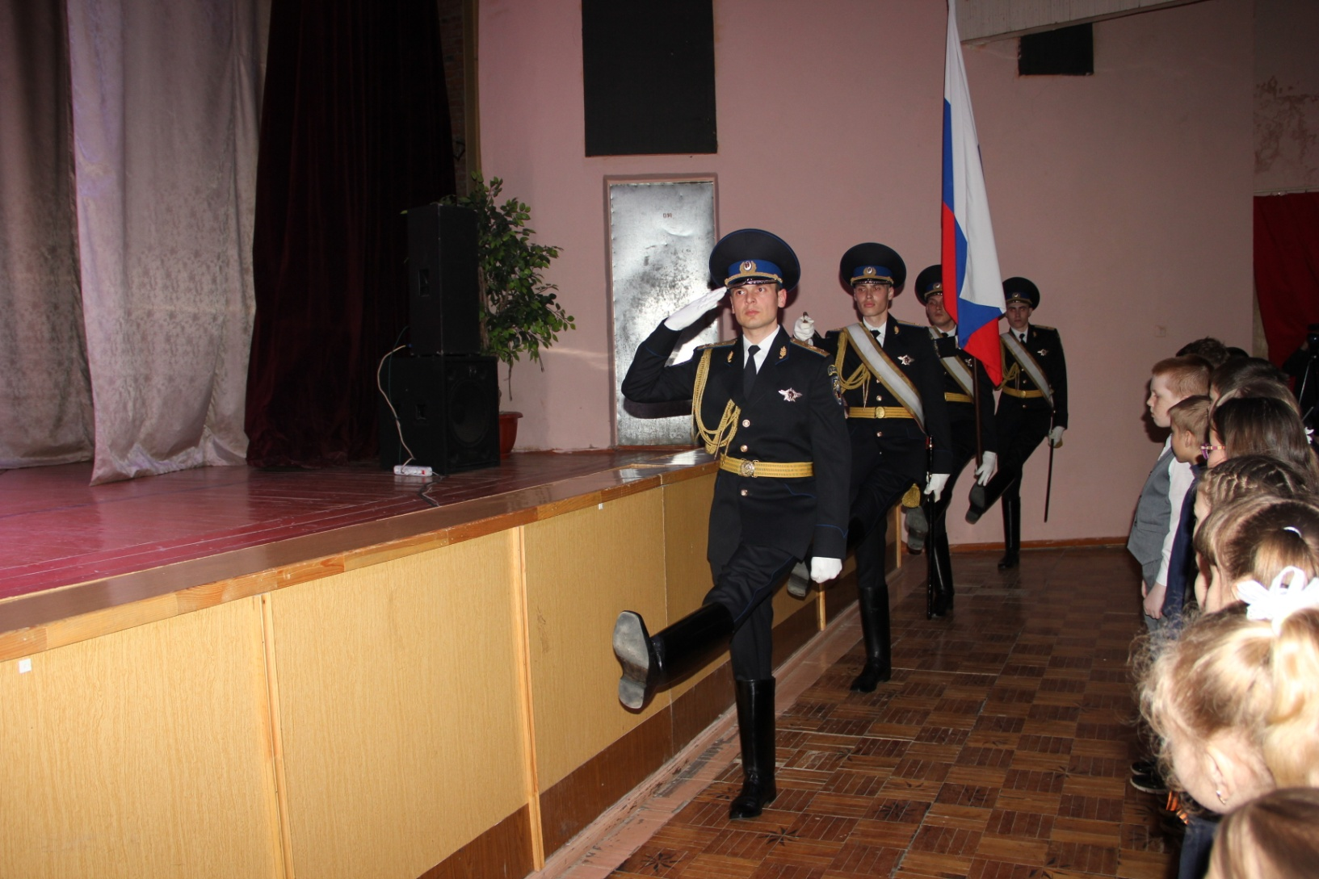
Присутствующие в зале зрители были восхищены выступлением детей, которым удалось передать атмосферу военного времени, ту боль и страдания которые испытывали их сверстники во время Великой Отечественной, героизм и радость от долгожданной Победы.

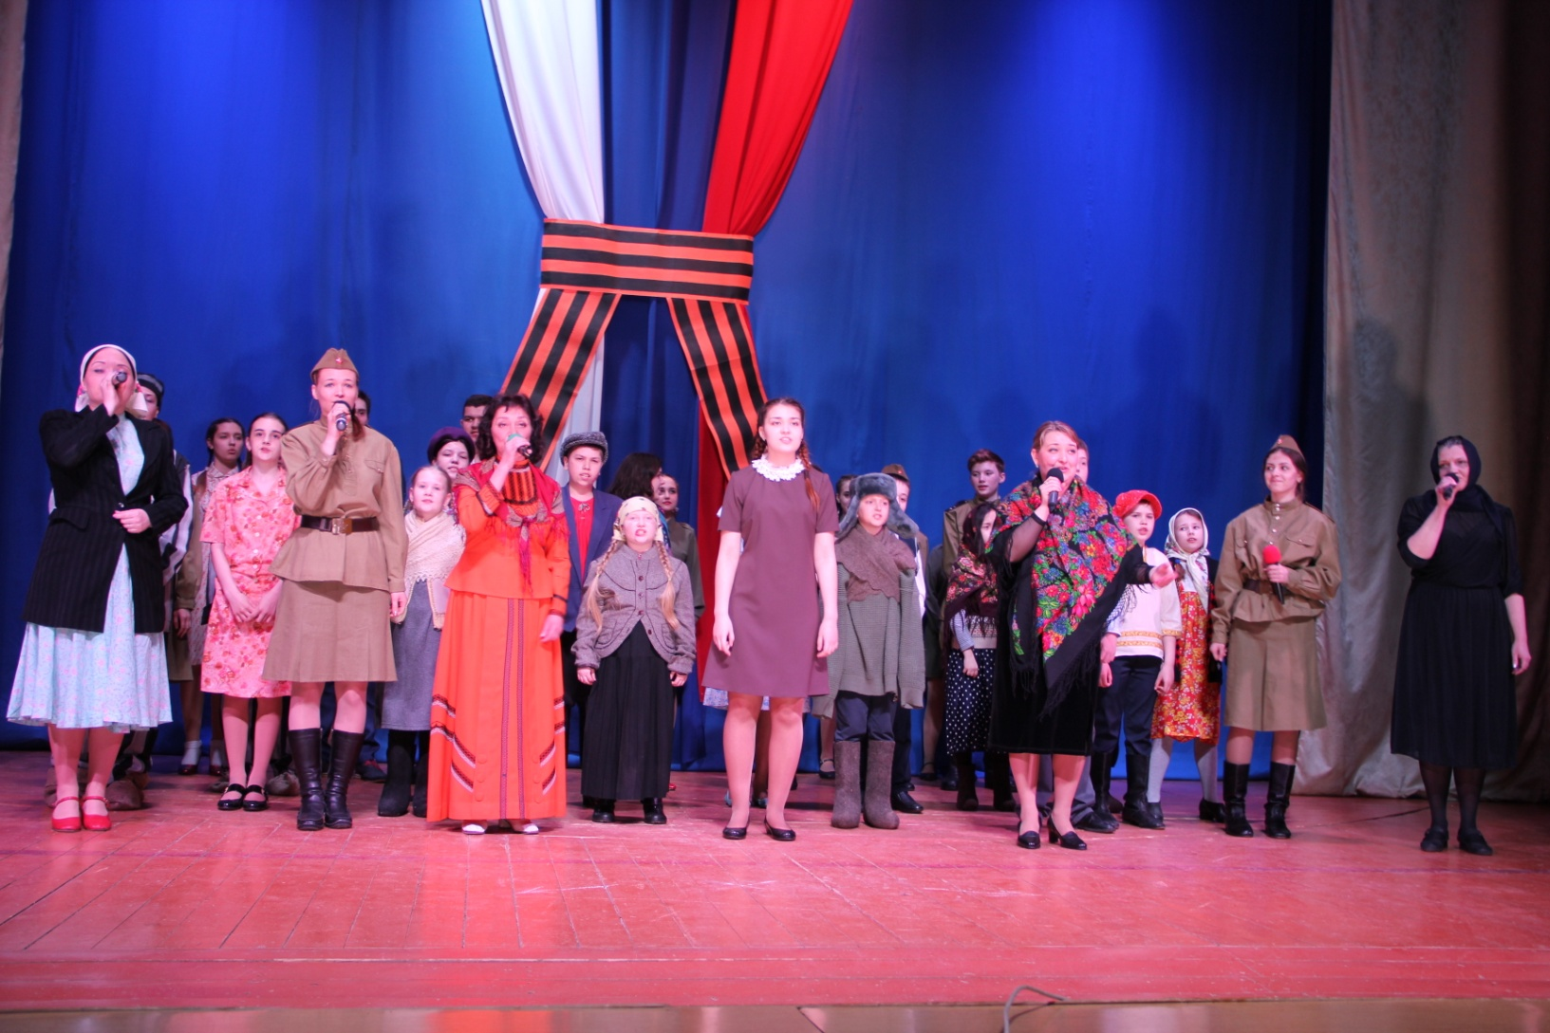

28.04.2017 творческий коллектив в составе 40 человек выступил с финальной программой фестиваля «Слово о войне» в клубе Арсенала Московского Кремля. Перед началом творческой программы, с приветственным обращением к присутствующим в зале военнослужащим Президентского полка и гостям, обратился заместитель Командира полка Лотвин Роман Вячеславович и руководитель фестиваля Киселев Игорь Геннадьевич.
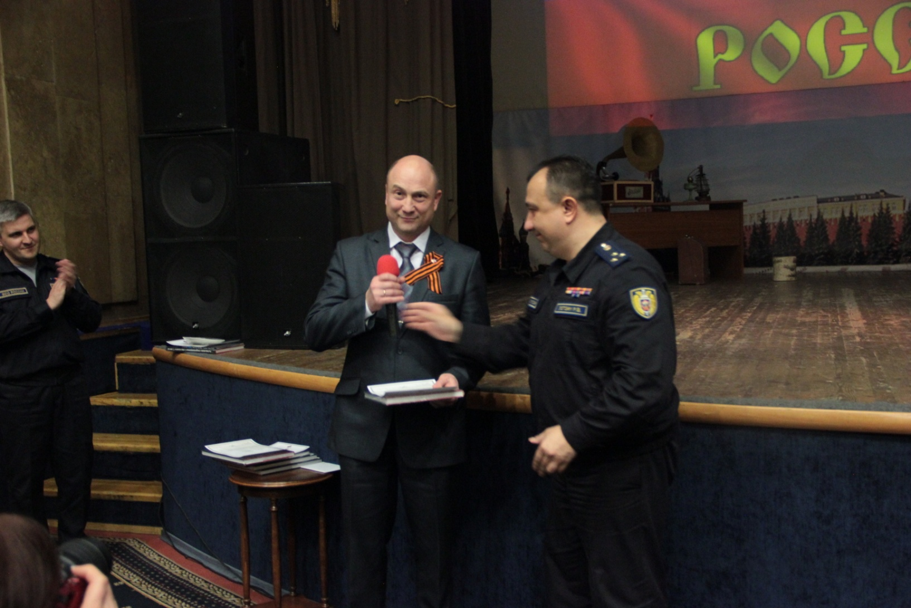

Финал, ставшего ежегодным, третьего фестиваля «Слово о войне» состоялся 9 мая 2018 года на большой сцене Вольгинского культурно-досугового центра, а на следующий день 10 мая - в клубе Арсенала Московского Кремля. Тема: стихи, песни и танцы военных лет. 19 апреля 2019 года состоялся четвертый фестиваль имевший федеральное значение. Информация о проведении фестиваля была размешена на официальном сайте Российского Союза Боевых Искусств. В программе фестиваля: конкурс чтецов, песенный конкурс, отбор лучших танцевальных коллективов.
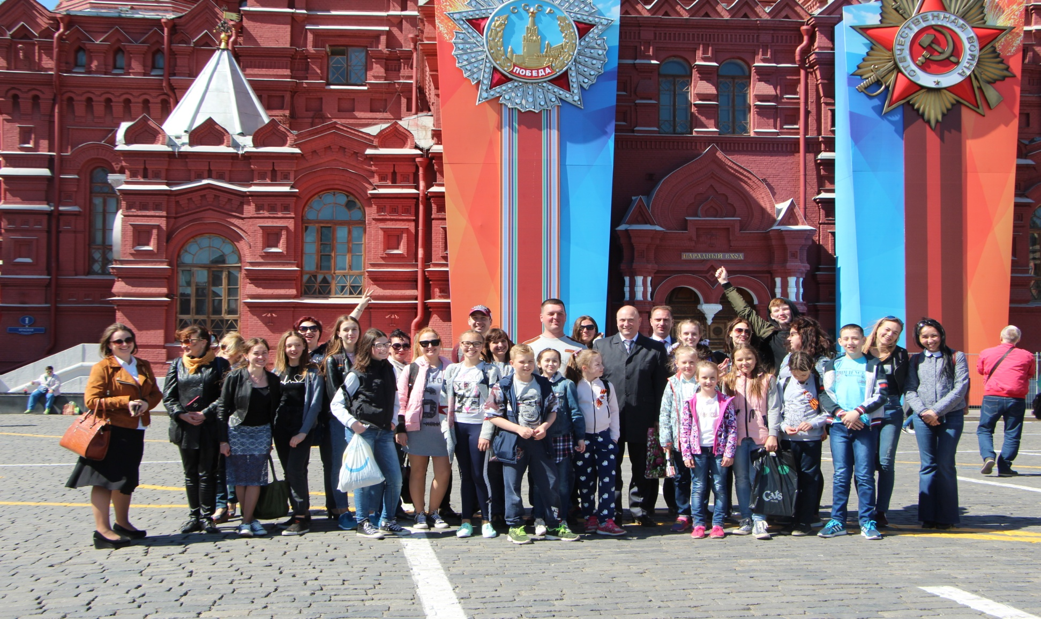

Круглый стол на тему патриотического воспитания в Вольгинской СОШ в рамках проекта «Слово о войне»
3 декабря 2019 года Член Союза писателей России, Член Высшего Совета РСБИ Геннадий Черкасов посетил Вольгинскую школу и провел круглый стол на тему патриотического воспитания.
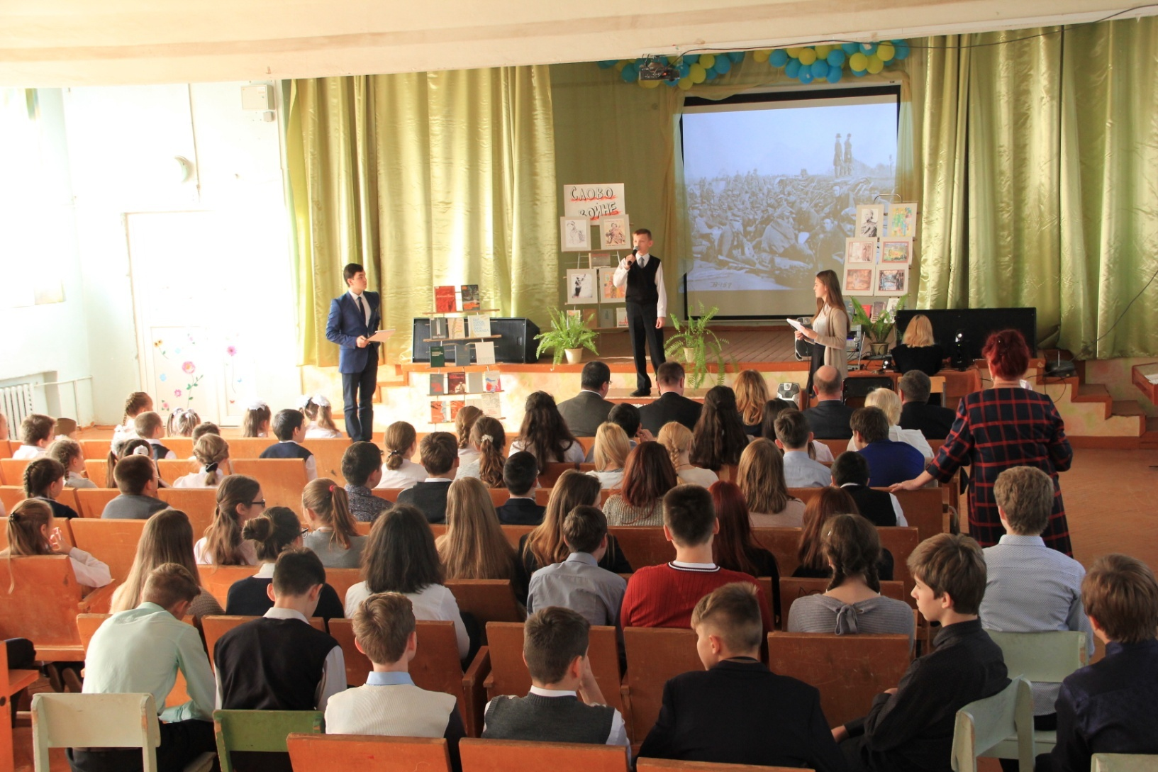
Геннадий Михайлович рассказал детям о военном времени и самой сути патриотизма, которую он смог обозначить для себя за годы трудовой деятельности. Для гостя школы важными составляющими патриотизма являются знание истории своей страны и духовно-нравственное воспитание. По словам Черкасова, в такой совокупности человек способен развить чувство сопереживания, быть воспитанным и любить свою Родину.
Вслед за Геннадием Михайловичем перед малышами выступили члены совета старшеклассников и молодежного парламента поселка Вольгинский. Ребята рассказали о своем опыте выступлений в Кремле на патриотическом фестивале «Слово о войне», работе с документами и архивами, интересном процессе поиска новой информации. Поскольку мероприятие прошло в формате круглого стола, всем участникам удалось обменяться мнениями.
О чувстве патриотизма и важности исторического подвига нашей страны высказались и учащиеся начальных классов. Большинство ребят считает, что забывать о войне нельзя, иначе она начнется сначала.
В рамках визита Геннадий Михайлович традиционно пополнил библиотеку школы новыми экземплярами книг. Руководитель фестиваля Игорь Геннадьевич Киселев и педагогический коллектив школы поблагодарили гостя и вручили ему дипломы в знак благодарности.

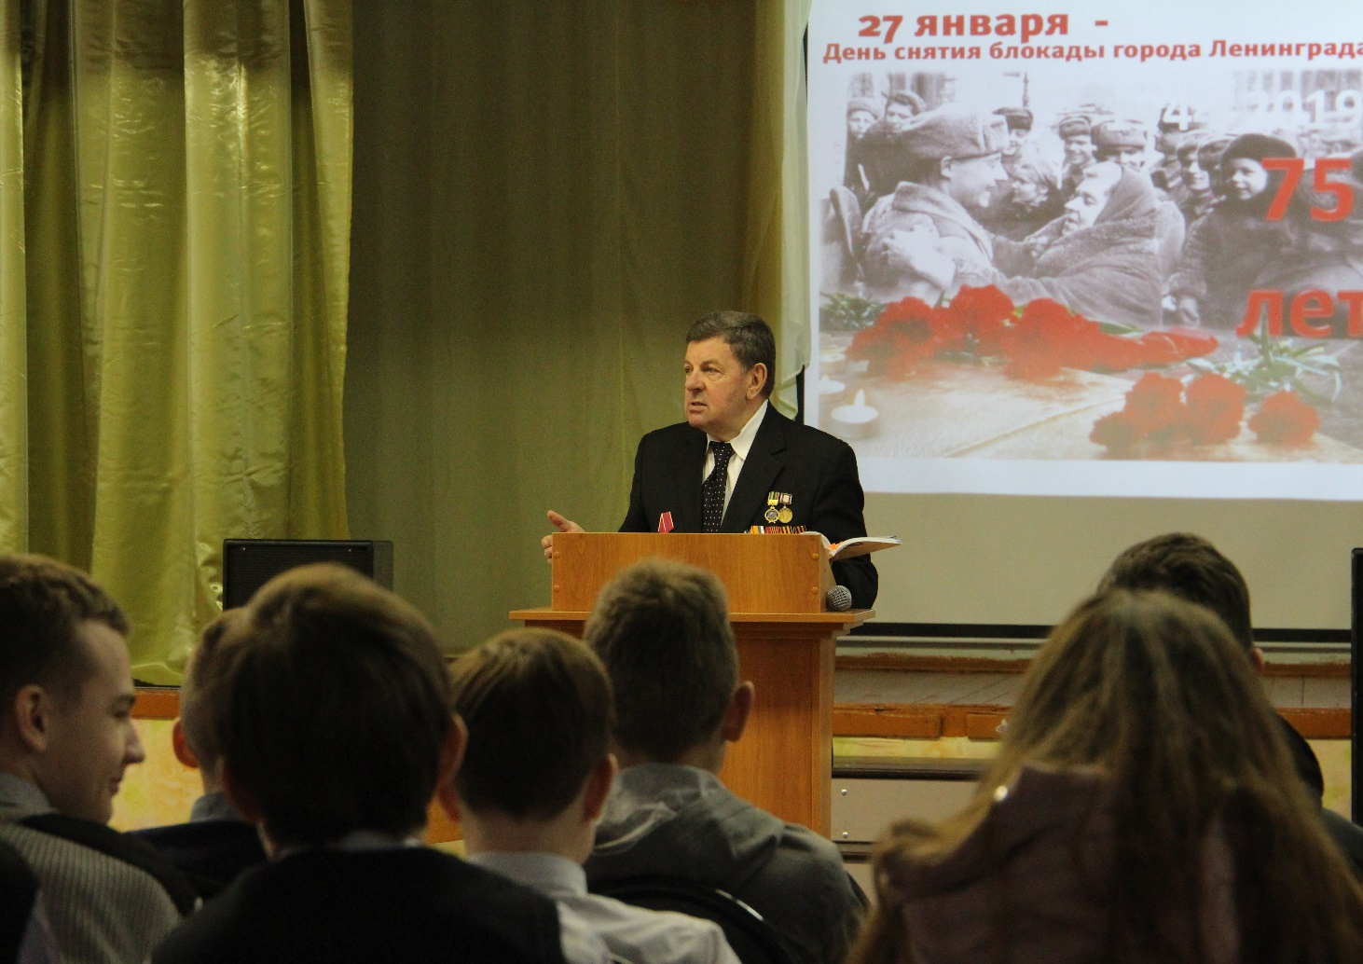

25 февраля 2020 года на сцене актового зала Вольгинской общеобразовательной средней школы прошел 5-й ежегодный фестиваль «Слово о войне». Более 350 учеников Вольгинской школы приняли участие в фестивале. В начале прошёл отбор в каждом классе и в финале на сцену выходили по 2 лучших конкурсанта от класса. В этом году, впервые, к участию в фестивале присоединились ученики Судогодской СОШ № 1. Лучшие работы художественного слова были представлены на сцене актового зала в Арсенале Московского Кремля.

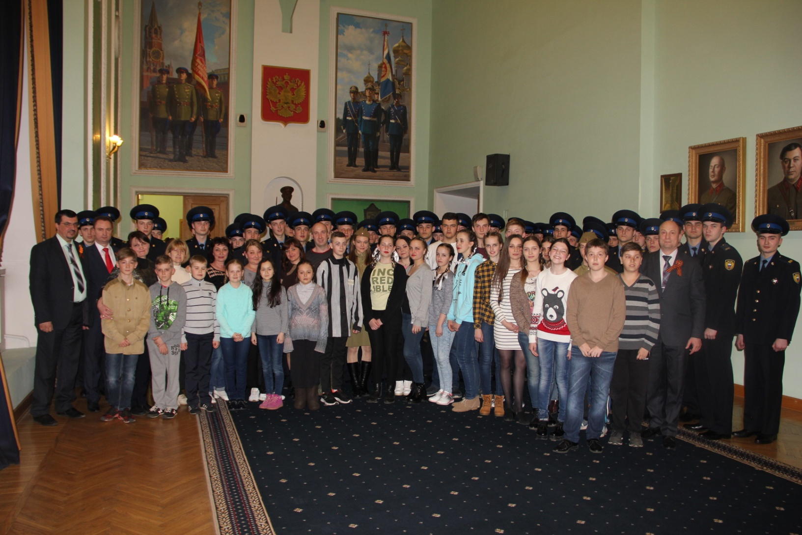

В связи с ограничениями, связанными с распространением новой коронавирусной инфекции COVID-2019, в 2021 году конкурс проходил в он-лайн формате. Дети записывали свои выступления на видео и присылали в адрес конкурсной комиссии.

В настоящее время на историческую арену выходит новый социальный тип личности. Российскому обществу требуются люди деловые, уверенные в себе, независимые, с яркой индивидуальностью. В этих условиях очевидна неотложность решения на государственном уровне острейших проблем системы воспитания патриотизма как основы консолидации общества и укрепления государства.
Важной задачей воспитания подрастающего поколения всегда было и остаётся воспитание патриотизма и гражданственности, так как именно в этом основа жизнеспособности любого общества и государства, преемственности поколений. Патриотическое воспитание направлено на формирование и развитие личности, обладающей качествами гражданина — патриота Родины и способной успешно выполнять гражданские обязанности в мирное и военное время.
Гражданско-патриотическое воспитание сегодня — одно из важнейших звеньев системы воспитательной работы школьного образовательного учреждения. Проводя параллель с нашим временем, стоит вспомнить, что «любовь к родному краю, родной культуре, родной речи начинается с малого с любви к своей семье, к своему жилищу, к своему детскому саду. Постепенно расширяясь, эта любовь переходит в любовь к родной стране, к её истории, прошлому и настоящему, ко всему человечеству». Так писал академик Д.С. Лихачёв.
Дальнейшее развитие проекта «Слово о войне»:
После завершения проекта откроется возможность его дальнейшего развития. Проект определил те области деятельности, которые нуждаются в приведении в соответствие с современными требованиями. Реализация проекта позволит продолжить работу по гражданско-патриотическому воспитанию с детьми школьного возраста.
Инновационный проект может быть рекомендован педагогам уделяющим большое внимание гражданско-патриотическому воспитанию детей в условиях школьного образовательного учреждения и дополнительного образования.

